**Р.Е. Байзаков, магистрант, гр. ТЭ(м)-202**

**Инновационный Евразийский университет (г. Павлодар)**

**Е-mail: rbayza@mail.ru**

**Е.В. Иванова, доктор технических наук, доцент**

**ФГБОУ ВО «СГУВТ» (г. Новосибирск)**

**Разработка и исследование средств и методов повышения эффективности тепловых станций РК**

**Аннотация.** Повышение эффективности использования энергетических ресурсов и энергосбережения становится в настоящее время одним из приоритетных направлений общественной политики страны. Производственные мощности постоянно растут, при этом наблюдаются прогнозируемый дефицит первичных энергоресурсов и недостаток прироста электро- и теплогенерирующих мощностей. Этот недостаток может быть компенсирован за счёт экономии энергоресурсов. Кроме того, рост тарифов на энергоресурсы стимулирует их эффективное использование. Главная задача энергосбережения — повышение КПД любой технической системы для увеличения её экономичности за счёт снижения непроизводительных потерь, возникающих в процессе работы.

**Ключевые слова:** эффективность работы ТЭЦ, энергоэффективность, станция, экплуатация.

Оборудование тепловых электростанций Казахстана представлено широким диапазоном энергоблоков и турбоагрегатов с единичной мощностью от 25 МВт и менее до 250 МВт. В связи с применением различных видов оборудования на станциях возникает проблема обеспечения неоднородной нагрузки.

С другой стороны, перед каждой станцией стоит задача снижения затрат на топливо, которое может быть обеспечено наиболее эффективным сочетанием рабочего оборудования и заданных нагрузок (тепловой и электрической). Решение задачи оптимального распределения нагрузок станции обеспечивает повышение эффективности работы ТЭЦ.

В настоящее время разработано множество методов, приводящих к повышению энергоэффективности тепловых электростанций.

Во-первых, это оптимизация распределения нагрузки между котельным и турбинным оборудованием. Но решение этой проблемы зависит от многих факторов:

- неопределенность исходных данных;

- большое количество переменных, участвующих в вычислениях

- много ограничений;

- необходимость учета фактического состояния оборудования;

- выбор наиболее подходящего размера оптимизации;

- большое количество оптимизированных параметров.

В настоящее время многие станции не используются с точки зрения тепла из-за большого количества потребителей в 1990-х годах, особенно те, которые используют пары промышленного выбора. В связи с этим увеличивается расход топлива на станции, т. е. увеличивается и себестоимость продукции, что сказывается на распределении электроэнергии.

В плане производства электроэнергии следует отметить, что удельный расход топлива на производство электрической и тепловой энергии в среднем по Казахстану превышает уровень развитых стран, что связано, в первую очередь, с износом оборудования, низким КПД и режимами работы электростанций, покрытых тепловой энергией тепловых электростанций. По мнению экспертов, реализация малозатратных мероприятий по оптимизации режимов работы энергетического оборудования на электростанциях, оптимизации числа пусков и остановов котлоагрегатов с учетом прогноза тепловой нагрузки позволит снизить расход топлива до 10%. В среднем технически доступный уровень снижения доли потерь электроэнергии в распределительных сетях в зависимости от конфигурации электрических сетей составляет 4-5%. Текущая модернизация РЭС позволит максимально снизить указанный уровень затрат на 1%. Дальнейшее сокращение потребует больших капитальных затрат и будет неэффективным. Дефицит собственных генерирующих мощностей в Южной энергетической зоне в первую очередь связан с недоиспользованием Джамбульской ГРЭС, которая в связи с высокой стоимостью газа, а также отсутствием его объемов имеет самую высокую стоимость электроэнергии в Казахстане, особенно в зимний период, что определяет ее низкую конкурентоспособность. Из шести энергоблоков станции пять остались в рабочем состоянии, а два работают с относительно низкой нагрузкой. В результате дефицит мощностей Южной энергетической зоны будет перекрыт ненагруженными потоками собственной мощности с севера и стран Центральной Азии, что будет способствовать увеличению потерь электроэнергии при передаче по протяженным транзитным линиям (Север-Юг).

При планировании государственных программ энергосбережения необходимо учитывать следующие эффекты • * значительное снижение нагрузки при увеличении генерирующих мощностей, работающих на угле, может негативно сказаться не только на экономических показателях угольных электростанций, но и на Удельном расходе топлива, так как снижение нагрузки влияет на эффективность работы станции; * снижение нагрузки в зоне энергодефицита оказывает мультипликативный эффект за счет снижения объема потерь при передаче электроэнергии. Таким образом, при совершенствовании государственной политики в области энергосбережения необходимо учитывать структуру потребления электроэнергии в стране. Южная энергетическая зона должна иметь наибольший приоритет в реализации и продвижении мер в области энергосбережения, а наиболее приоритетными мерами являются те, которые приводят к снижению энергопотребления. Рекомендации: * Казахстану необходимо развивать практику привлечения инвестиций в модернизацию устаревшей инфраструктуры в секторах производства, передачи и распределения электроэнергии с целью снижения затрат. * Внесение изменений в законодательство Республики Казахстан в части обеспечения надежности и качества электроснабжения, предусматривающих повышение степени ответственности за несоблюдение требований к качеству электрической энергии со стороны электропроводящих, энергопередающих компаний, а также со стороны крупных потребителей электрической энергии. * Поскольку электроэнергия является товаром, рекомендуется изучить вопросы сертификации электроэнергии на уровне REQv в крупных центрах потребления. * Постепенный переход от угольных электростанций к новым нормативным требованиям к выбросам вредных веществ. Переориентация системы управления выбросами парниковых газов

По оценкам экспертов, 20% всех потерь приходится на магистральные распределительные сети, а 80% - на распределительные сети. Основные проблемы с точки зрения эксплуатации котельных:

* значительный износ большинства оборудования, фактический срок службы которого превышает указанный в технической документации;

• недостаточное качество средств измерений, произведенных и реализованных энергосчетчиков, средств автоматизации (в том числе оборудования для подачи топлива) и оборудования для контроля технологических процессов и режимов теплоснабжения; * высокий уровень негорения угля в некоторых угольных котлах; * отсутствие автоматической подачи топлива в разрезе котлов, а следовательно, существенное влияние человеческого фактора на надежность производства тепла.;

* использование нестандартного топлива (шлам, смесь различных марок угля и др.).

* отсутствие необходимого количества контрольно - измерительных приборов и приборов учета на части котельных. Кроме того, низкий уровень подготовки работающего персонала приводит к неэффективности, даже если относительно новое оборудование находится в хорошем техническом состоянии. Как уже отмечалось, тепловые сети имеют самые высокие энергозатраты жилищно-коммунального хозяйства. Точные потери в тепловых сетях неизвестны из-за неполного оснащения средств измерений. По мнению экспертов, они могут варьироваться от 18% до 42%, что значительно выше допустимых значений.

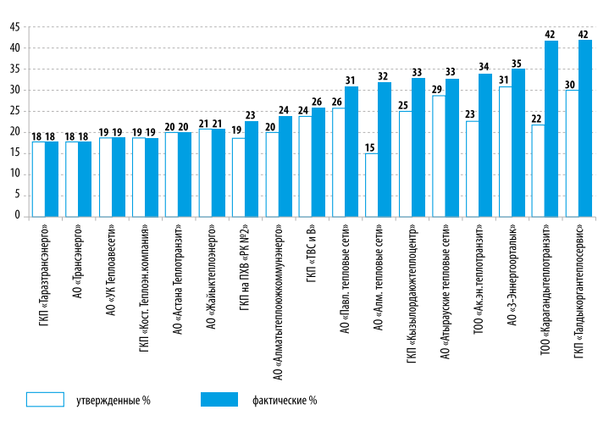

**Исследование причин снижения эффективности тепловых станций РК**

С принятием Стратегии "Казахстан-2050 "и концепции перехода к" зеленой " экономике страна выбрала принципиально новый путь развития общества. Согласно концепции, решающую роль будет играть направленность государственной политики на снижение воздействия на окружающую среду, экономию ресурсов и достижение высокого уровня качества жизни населения. Принципиальным ключевым направлением работы станет их модернизация с целью повышения эффективности действующих тепловых электростанций.

Согласно данным, опубликованным АО "Институт казнипиэнергопром", к 2012 году в Казахстане широко использовались системы централизованного теплоснабжения на базе 40 тепловых электростанций (смешанная Теплоэнергетика), действующих в 29 городах Казахстана. Системы централизованного теплоснабжения на базе тепловых электростанций представлены северными, южными и западными регионами.

ТЭЦ в северном регионе Казахстана составляет 64% от общей располагаемой тепловой мощности ТЭЦ Республики Казахстан, тепловая мощность центральных систем теплоснабжения на базе ТЭЦ в южном регионе составляет 19%, в западном регионе-17%.

Прежде всего, следует отметить, что эффективность работы ТЭЦ зависит от:

- режим работы станции. из-за отсутствия достаточной тепловой нагрузки ТЭЦ вынуждена перейти на конденсационный режим, который характеризуется очень низкой эффективностью (по сравнению с традиционными конденсационными станциями). Кроме того, с точки зрения выработки электроэнергии эффективность тепловых электростанций всегда ниже, чем у конденсационных установок, в результате чего тепловые электростанции часто "теряются", несмотря на общую эффективность коогенерационного цикла по стоимости электроэнергии.

- технологическая составляющая. Существующие в Казахстане тепловые электростанции были построены в основном в 60-80-х годах прошлого века. В период с 1990 по 2010 годы ввод мощностей на ТЭЦ осуществлялся в ограниченном масштабе. Существует технологический разрыв в отношении мирового опыта.

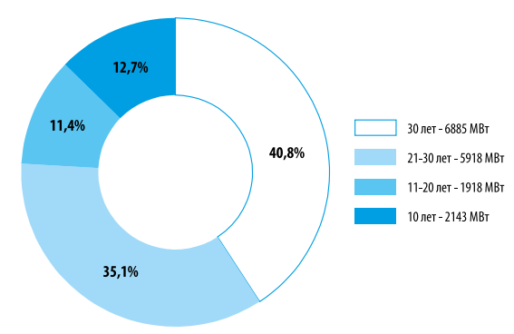

Диаграмма 1 - Длительность эксплуатации ТЭЦ в РК

Как видно из диаграммы (рис. 1) срок службы 41% задействованных мощностей ТЭС составляет 30 лет и более, а 35% из них эксплуатируются в течение 20-30 лет.

- недостаточный уровень накопления золы на угольных электростанциях, что создает высокий уровень негативного воздействия на окружающую среду;

- отсутствие резерва и максимальной закрывающей способности;

- Отсутствие достаточной тепловой нагрузки на отсеках ТЭЦ и их работа в конденсационном режиме.

- высокий удельный расход топлива. Существенной проблемой является высокий удельный расход топлива, характерный для большинства казахстанских тепловых электростанций, которые из-за отсутствия необходимого объема тепловой нагрузки вынуждены часть времени работать в неэкономическом конденсационном режиме. Потеря объема нагрузки связана и с историческими предпосылками проектирования тепловых электростанций, многие из которых были созданы в советское время, а значение тепловых нагрузок было совершенно иным, экономический спад девяностых годов привел к сокращению числа крупных промышленных потребителей тепла.

Одним из решений этих задач станет поиск оптимального уровня потерь тепловой энергии, который должен учитывать необходимость сохранения тепловой нагрузки ТЭЦ. Существующий дисбаланс между проектной и фактической тепловой нагрузкой ТЭЦ может привести к дальнейшему снижению КПД ТЭЦ из-за вынужденного увеличения рабочих часов в конденсационном режиме при его дальнейшем снижении.

**СПИСОК ЛИТЕРАТУРЫ**

1. Афанасьева О. В. О возможности производства энергии и побочных продуктов на автономных источниках энергоснабжения, работающих на твердом топливе / О. В. Афанасьева, Г. Р. Мингалеева // Энергетик. - 2013. № 12. c. 35-38.

2. Кузнецов М. Л. Вопросы проектирования ТЭЦ. // www.rosteplo.ru.

3. <https://www.eprussia.ru/epr/277/2390809.htm>

4. Перспективы энергетики Казахстана в свете мировых тенденции энергетического развития. - [Электронный ресурс].- Режим доступа: - http:///article/8806.

5. Журнал для стран Евразийского экономического сообщества "Энергетика и электрооборудование". - [Электронный ресурс].- Режим доступа: - http://.

6. Приоритеты социально-экономических факторов в региональной политике. - [Электронный ресурс].- Режим доступа: - http:///article/8806.

**REFERENCES**

1. Afanasyeva O. V. On the possibility of energy production and by-products on autonomous power supply sources operating on solid fuel / O. V. Afanasyeva, G. R. Mingaleeva // Energetik. - 2013. No. 12. p. 35-38.

2. Kuznetsov M. L. Questions of design of CHPP. // www.rosteplo.ru.

3. https://www.eprussia.ru/epr/277/2390809.htm

4. Prospects of Kazakhstan's energy sector in the light of global trends in energy development. - [Electronic resource].- Access mode: - http:///article/8806.

5. Journal for the countries of the Eurasian Economic Community "Energy and Electrical Equipment". - [Electronic resource].- Access mode: - http://.

6. Priorities of socio-economic factors in regional policy. - [Electronic resource].- Access mode: - <http:///article/8806>.

***ТҮЙІН***

***Р. Е. Байзақов****, магистрант, топ ТЭ (м)-202*

*Инновациялық Еуразия университеті (Павлодар қ.)*

*Е-mail: rbayza@mail.ru*

***Е. в. Иванова****, техника ғылымдарының докторы, доцент*

*ФГБОУ ВО " СГУВТ "(Новосибирск қ.)*

***ҚР жылу станцияларының тиімділігін арттыру құралдары мен әдістерін әзірлеу және зерттеу***

***Аннотация.*** *Энергетикалық ресурстарды пайдалану және энергия үнемдеу тиімділігін арттыру қазіргі уақытта елдің қоғамдық саясатының басым бағыттарының біріне айналуда. Өндірістік қуаттар үнемі өсіп келеді, бұл ретте бастапқы энергия ресурстарының болжамды тапшылығы және электр және жылу өндіретін қуаттар өсімінің жеткіліксіздігі байқалады. Бұл кемшілік энергияны үнемдеу арқылы өтелуі мүмкін. Бұдан басқа, энергия ресурстарына тарифтердің өсуі оларды тиімді пайдалануды ынталандырады. Энергия үнемдеудің басты міндеті-кез-келген техникалық жүйенің тиімділігін жұмыс барысында туындайтын өндірістік емес шығындарды азайту арқылы оның тиімділігін арттыру.*

***Түйінді сөздер:*** *ЖЭО жұмысының тиімділігі, энергия тиімділігі, станция, пайдалану.*

***RESUME***

***R. E. Baizakov****, Master's student, gr. TE(m) -202*

*Innovative Eurasian University (Pavlodar)*

*E-mail: rbayza@mail.ru*

***E. V. Ivanova****, Doctor of Technical Sciences, Associate Professor*

*FGBOU VO "SGUVT" (Novosibirsk)*

***Development and research of means and methods for improving the efficiency of heat stations in the Republic of Kazakhstan***

***Annotation.*** *Improving the efficiency of the use of energy resources and energy conservation is currently becoming one of the priorities of the country's public policy. Production capacity is constantly growing, while there is a projected shortage of primary energy resources and a lack of growth in electricity and heat generating capacity. This disadvantage can be compensated by saving energy resources. In addition, the growth of energy tariffs encourages their efficient use. The main task of energy saving is to increase the efficiency of any technical system to increase its efficiency by reducing unproductive losses that occur during operation.*

**Keywords:** efficiency of CHPP operation, energy efficiency, plant, operation.